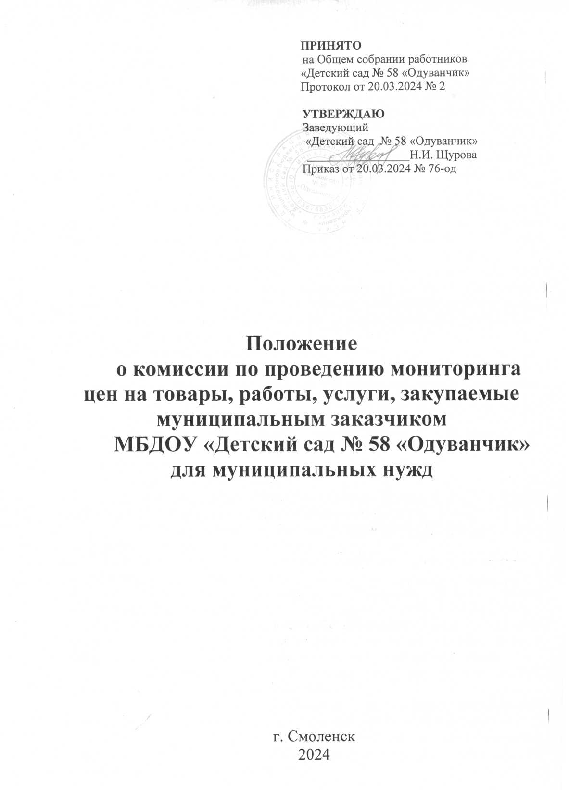

**ПРИНЯТО**

на Общем собрании работников

«Детский сад № 58 «Одуванчик»

Протокол от 20.03.2024 № 2

**УТВЕРЖДАЮ**

Заведующий

«Детский сад № 58 «Одуванчик»

Н.И. Щурова

Приказ от 20.03.2024 № 76-од

**Положение**

**о комиссии по проведению мониторинга цен на товары, работы, услуги, закупаемые муниципальным заказчиком**

**МБДОУ «Детский сад № 58 «Одуванчик» для муниципальных нужд**

**1. Общие положения**

1.1. Комиссия по проведению мониторинга цен на товары, работы, услуги, закупаемые муниципальным заказчиком МБДОУ «Детский сад № 58 «Одуванчик» для муниципальных нужд создана в целях взаимодействия с организациями, оптовой и розничной торговли, предприятиями, учреждениями, предоставляющими рынок необходимых работ, услуг и выработки единого решения по мониторингу цен (смета, расчет), обосновывающий начальную (максимальную) цену муниципального заказа, проведенный по средством изучения рынка необходимых товаров (работ, услуг).

1.2. Комиссия в своей деятельности руководствуется Федеральным законом Российской Федерации от 21.06.2005 №94-ФЗ «О размещении заказов на поставки товаров, выполнение работ, оказание услуг для государственных и муниципальных нужд», Федеральным законом от 25.12.2008 № 273-ФЗ «О противодействии коррупции», Уставом муниципального бюджетного дошкольного образовательного учреждения «Детский сад № 58 «Одуванчик» города Смоленска, утвержденным постановлением Администрации города Смоленска от 08.09.2020 № 1963-адм, настоящим Положением.

**2. Порядок образования и состав комиссии**

2.1.  Состав комиссии утверждается приказом заведующего муниципального бюджетного дошкольного образовательного учреждения «Детский сад № 58 «Одуванчик» города Смоленска (далее ДОУ).

2.2.  Комиссию возглавляет председатель комиссии.

2.2. В состав комиссии входят: председатель комиссии, заместитель председателя комиссии, секретарь комиссии.

**3. Задачи и функции**

3.1. Задачами комиссии являются:

3.1.1.Проведение мониторинга цен (смета, расчет), обосновывающий начальную (максимальную) цену муниципального заказа.

3.1.2. Изучение рынка необходимых товаров (работ, услуг) уровня цен на потребительском рынке;

3.1.2. Мониторинг отзывов о качестве оказываемых поставщиком услуг и добросовестности исполнения услуг.

3.2. Комиссия в соответствии с возложенными на нее задачами  
осуществляет следующие функции:

3.2.1. принимает решения о способе размещения заказа на поставку товаров, выполнение работ, оказание услуг для муниципальных нужд в соответствии с действующем законодательством Российской Федерации;

3.2.2.определяет начальную (максимальную) цену (расчет, смета), предмет, способ и условия размещения заказа;

3.2.3. проводит анализ прайс-листов потенциальных исполнителей  
осуществляющих поставку товаров, выполнение работ, оказание услуг;

3.2.4. принимает меры по предотвращению и урегулированию конфликта интересов в соответствие с Федеральным законом от 25.12.2008 № 273-ФЗ «О противодействии коррупции».

**4. Регламент работы комиссии**

4.1.Заседания комиссии созываются по мере необходимости. Заседание является правомочным, если на нем присутствует более половины членов комиссии.

4.2.  На заседании ведется протокол заседания.

4.3.  Решение оформляется в виде заключения, которое подписывается председателем и секретарем комиссии.

4.4. Подготовка материалов к заседаниям комиссии, а также  
организационное обеспечение деятельности комиссии осуществляется  
администрацией ДОУ.

4.5.  При отсутствии председателя Комиссии его автоматически замещает заместитель председателя комиссии.

4.6.  При отсутствии секретаря комиссии его замещает один из членов комиссии, назначаемый председателем комиссии.

4.7. Председатель Комиссии:

4.7.1. осуществляет общее руководство работой Комиссии и  
обеспечивает выполнение настоящего положения;

4.7.2.  объявляет заседание правомочным или выносит решение о его переносе из-за отсутствия необходимого количества членов;

4.7.3.  открывает и ведет заседания Комиссии;

4.7.4.  объявляет состав Комиссии;

4.7.5.  определяет порядок рассмотрения обсуждаемых вопросов;

4.7.6.  в случае необходимости выносит на обсуждение Комиссии вопрос о привлечении к работе Комиссии экспертов;

- осуществляет иные действия в соответствии с законодательством Российской Федерации и настоящим Положением.

4.8. Секретарь Комиссии:

4.8.1. оформляет протокол;

4.8.2. осуществляет иные действия организационно-технического характера.

**5. Заключительные положения**

5.1. Порядок внесения изменений и дополнений.

5.1.1. Изменения и дополнения в данное положение вносятся соответствующим приказом заведующего.